
TRƯỜNG ĐẠI HỌC CÔNG NGHỆ THÔNG TIN
VÀ TRUYỀN THÔNG VIỆT - HÀN
KHOA KHOA HỌC MÁY TÍNH

BÁO CÁO
THỰC TẬP TỐT NGHIỆP

THỰC TẬP SINH MOBILE DEVELOPER TẠI CÔNG TY TNHH LIKE LION

Sinh viên thực hiện : ĐẶNG HỒNG NGUYÊN
Lớp : 22SE2
Giảng viên hướng dẫn : THS. NGUYỄN ANH TUẤN
Đơn vị thực tập : CÔNG TY TNHH LIKE LION
Người hướng dẫn : TRẦN THỦY TIÊN

Đà Nẵng, tháng 09 năm 2026

PHIẾU NHẬN XÉT CỦA ĐƠN VỊ THỰC TẬP
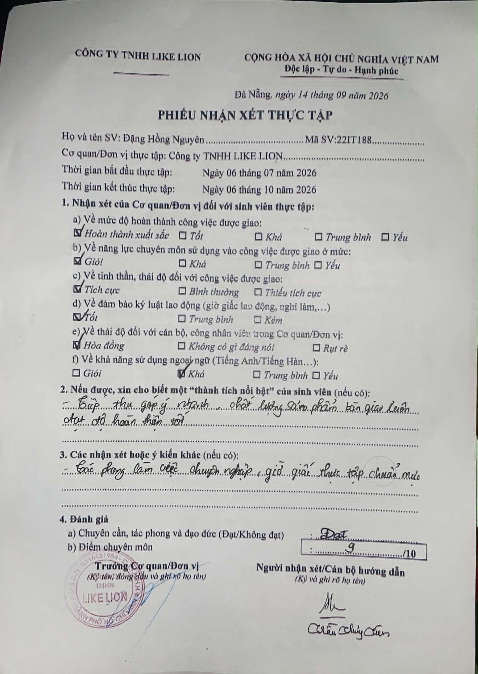

LỜI CẢM ƠN
Lời đầu tiên, em xin trân trọng gửi lời cảm ơn sâu sắc nhất đến tất cả quý đơn vị và cá nhân đã quan tâm, giúp đỡ và tạo mọi điều kiện thuận lợi để em có thể hoàn thành tốt kỳ thực tập tốt nghiệp và bài báo cáo này.
Trước hết, em xin chân thành cảm ơn Ban Lãnh đạo CÔNG TY TNHH LIKE LION đã tiếp nhận và tạo cơ hội để em được thực tập tại Quý công ty với vị trí thực tập sinh mobile developer. Đây là một môi trường làm việc chuyên nghiệp, nơi đã cho em cơ hội quý báu để được học hỏi và tích lũy những kinh nghiệm thực tế, được tiếp xúc với quy trình, và môi trường làm việc thực tế.
Em cũng xin trân trọng cảm ơn Khoa khoa học máy tính trường đại học CNTT & TT Việt – Hàn đại học Đà Nẵng cùng toàn thể quý thầy cô trong khoa đã truyền đạt cho em những kiến thức nền tảng vững chắc trong suốt quá trình học tập tại trường. Chính những kiến thức này là hành trang quan trọng để em có thể tự tin bước vào kỳ thực tập và hoàn thành các nhiệm vụ được giao.
Cuối cùng, em xin gửi lời cảm ơn chân thành đến THS.NGUYỄN ANH TUẤN.
Cảm ơn thầy đã luôn tận tình hướng dẫn, đưa ra những góp ý xác đáng và kịp thời để em có thể định hướng và hoàn thiện nhiệm vụ được giao cũng như bài báo cáo một cách tốt nhất.
Mặc dù đã có nhiều cố gắng, nhưng do kiến thức và kinh nghiệm thực tiễn còn hạn chế nên bài báo cáo không thể tránh khỏi những thiếu sót. Em rất mong nhận được sự góp ý của quý Thầy Cô và Quý công ty để bài báo cáo được hoàn thiện hơn.
Em xin chân thành cảm ơn!

MỤC LỤC

PHIẾU NHẬN XÉT CỦA ĐƠN VỊ THỰC TẬP i
LỜI CẢM ƠN ii
MỤC LỤC iii
DANH MỤC HÌNH ẢNH v
PHẦN MỞ ĐẦU 1
CHƯƠNG 1: GIỚI THIỆU VỀ CÔNG TY TNHH LIKE LION 2
1. CƠ QUAN THỰC TẬP 2
2. GIỚI THIỆU CHUNG 2
3. DỰ ÁN K-TECH 2
4. Các hoạt động nổi bật trong chương trình K-Tech College 2025 3
5. LĨNH VỰC HOẠT ĐỘNG 4
6. CÁC SẢN PHẨM 4
7. GIỚI THIỆU VỀ VỊ TRÍ THỰC TẬP 4
CHƯƠNG 2: NỘI DUNG THỰC TẬP 6
2.1 TÌM HIỂU CÔNG NGHỆ VÀ CÔNG CỤ 6
2.1.1 Lập trình Mobile với React Native, Expo và NativeWind 6
2.1.2 Làm quen với công cụ thiết kế Figma 7
2.1.3 Làm quen với công cụ quản lý dự án Jira 8
2.1.4 Sử dụng hệ thống quản lý mã nguồn Git & GitHub 9
2.1.5 Kiểm soát chất lượng với Husky & lint-staged 10
2.1.6 Chuẩn hóa định dạng và phân tích tĩnh với Prettier & ESLint: 10
CHƯƠNG 3: DỰ ÁN THỰC TẬP 12
3.1 Giới thiệu dự án 12
3.2 Các chức năng chính đã triển khai 13
3.2.1 Trang đăng ký và đăng nhập 13
3.2.2 Trang chủ & Dashboard Tổng quan Tài chính 14
3.2.3 Quản lý Giao dịch Thu / Chi 16
3.2.4 Tích hợp Trí tuệ Nhân tạo AI 18
3.2.5 Quản lý Ngân sách & Cảnh báo Chi tiêu 19
3.2.6 Quản lý Mục tiêu Tài chính & Tiết kiệm 21
3.2.7 Báo cáo & Phân tích Tài chính Trực quan 23
3.2.8 Quản lý Danh mục Chi tiêu 25
CHƯƠNG 4: KẾT LUẬN VÀ HƯỚNG PHÁT TRIỂN 27
1. Kết quả đạt được 27
2. Khó khăn và bài học kinh nghiệm 28
3. Bài học kinh nghiệm rút ra: 29
4. Hướng phát triển: 30
TÀI LIỆU THAM KHẢO 32

DANH MỤC HÌNH ẢNH
Hình 1: Website công ty TNHH LIKE LION 2
Hình 2: React Native & TypeScript 6
Hình 3: Expo & Expo Router 7
Hình 4: NativeWind 7
Hình 5: Làm quen với công cụ thiết kế Figma 8
Hình 6: Làm quen với công cụ Jira 9
Hình 7: Sử dụng hệ thống quản lý Git & GitHub 10
Hình 8: Kiểm soát chất lượng với Husky & lint-staged 10
Hình 9: Chuẩn hóa định dạng và phân tích tĩnh với Prettier & ESLint 11
Hình 10: Trang đăng ký và đăng nhập 13
Hình 11: Trang chủ & Dashboard Tổng quan Tài chính 14
Hình 12: Quản lý Giao dịch Thu / Chi 16
Hình 13: Tích hợp Trí tuệ Nhân tạo AI 18
Hình 14: Quản lý Ngân sách & Cảnh báo Chi tiêu 19
Hình 15: Quản lý Mục tiêu Tài chính & Tiết kiệm 21
Hình 16: Báo cáo & Phân tích Tài chính Trực quan 23
Hình 17: Quản lý Danh mục Chi tiêu 25

PHẦN MỞ ĐẦU
1. Mục đích thực tập tốt nghiệp
- Vận dụng linh hoạt các kiến thức đã học và nghiên cứu trong suốt quá trình học tập vào việc giải quyết các bài toán thực tiễn tại doanh nghiệp.
- Nâng cao các kỹ năng chuyên môn, kỹ thuật trong lĩnh vực phát triển mobile app, đồng thời trau dồi kỹ năng mềm như làm việc nhóm, giao tiếp, giải quyết vấn đề - những yếu tố then chốt để thành công trong sự nghiệp CNTT.
- Tìm hiểu và nắm bắt các cơ hội phát triển nghề nghiệp, định hướng vị trí công việc
mong muốn sau khi tốt nghiệp.
- Tiếp cận, trải nghiệm và làm quen với các công nghệ, công cụ mới đang được ứng
dụng trong ngành, cập nhật xu hướng phát triển của CNTT.
- Hiểu rõ hơn về quy trình làm việc, văn hóa doanh nghiệp và yêu cầu của thị trường
lao động đối với ngành CNTT.
2. Nhiệm vụ thực tập tốt nghiệp
Để đạt được các mục tiêu trên, em đã thực hiện những nhiệm vụ chính sau trong quá trình thực tập
- Sử dụng các kiến thức đã học về lập trình app, thiết kế giao diện làm nền tảng để triển khai các công việc được giao tại công ty.
- Nghiên cứu, tìm hiểu các công nghệ, framework, thư viện của công ty để phục vụ
cho việc phát triển đề tài thực tập và các dự án của công ty.
- Tham gia vào quá trình xây dựng và phát triển dự án.

GIỚI THIỆU VỀ CÔNG TY TNHH LIKE LION
        - CƠ QUAN THỰC TẬP
Tên cơ quan: Công ty TNHH LIKE LION...........................................................
Địa chỉ: Phòng 1101, Tầng 11, Tòa nhà Cobi Tower II, 2-4 Đường số 8, Phường Tân Phú, TP.HCM.........................................................................................................
Email: likelion.vn@likelion.net..............................................................................
Website: https://www.likelion.edu.vn/....................................................................
        - GIỚI THIỆU CHUNG
LIKELION là một doanh nghiệp hoạt động trong lĩnh vực giáo dục công nghệ (EdTech), đào tạo lập trình và phát triển nguồn nhân lực IT cho các doanh nghiệp.
Tại Việt Nam, LIKELION xây dựng thương hiệu thông qua website chính thức likelion.edu.vn, tập trung vào đào tạo lập trình theo hướng thực hành và gắn với nhu cầu tuyển dụng thực tế của doanh nghiệp.
LIKELION có nguồn gốc từ Hàn Quốc, theo các thông tin do chính LIKELION công bố, tổ chức này có mạng lưới hoạt động tại nhiều quốc gia, trong đó có Việt Nam, Mỹ, Úc, Nhật Bản và Hồng Kông.
Về định hướng, LIKELION không chỉ đơn thuần cung cấp các khóa học coding mà còn hướng tới việc giúp người học phát triển tư duy lập trình, xây dựng sản phẩm thông qua project và hỗ trợ kết nối với cơ hội việc làm trong ngành IT.
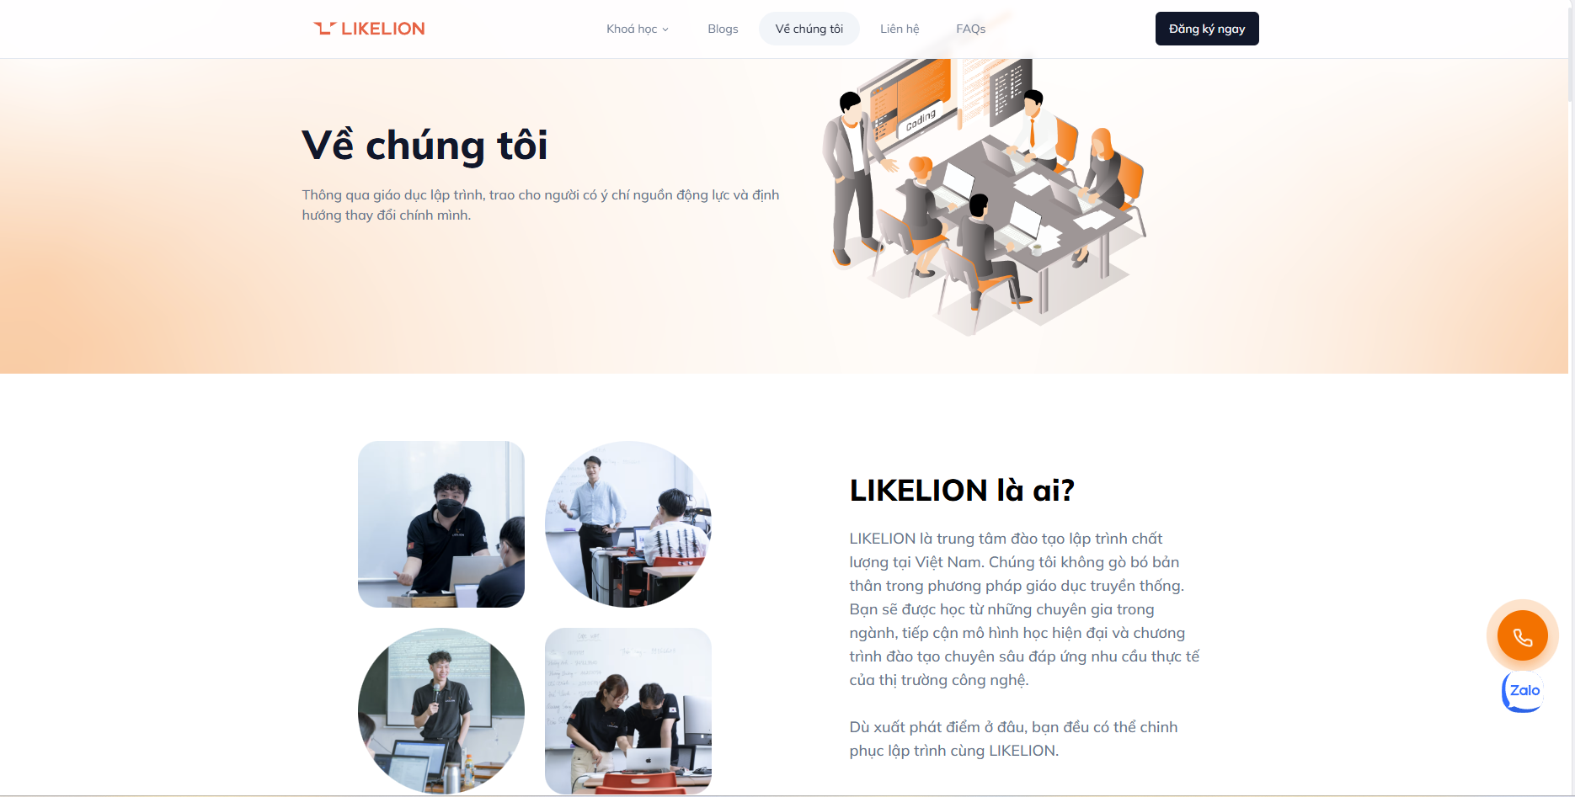
Hình 1: Website công ty TNHH LIKE LION
        - DỰ ÁN K-TECH
- Dự án chính phủ k-tech college 2025: cầu nối nhân tài công nghệ việt – hàn
- Tổng quan dự án K-Tech College 2025
K-Tech College 2025 là dự án thuộc khuôn khổ chương trình hợp tác Việt – Hàn, được tài trợ 100% bởi Chính phủ Hàn Quốc, do LIKELION Vietnam phối hợp cùng KOSME và JobKorea triển khai, với mục tiêu đào tạo, định hướng và tạo đột phá cơ hội việc làm cho cộng đồng công nghệ trẻ tại Việt Nam.
Với sứ mệnh nâng tầm nhân lực IT Việt, dự án tập trung vào hai nhánh chính:
- Đào tạo chuyên sâu cho sinh viên tiềm năng.
- Kết nối việc làm trực tiếp cho nhân sự IT đã có kinh nghiệm.
        - Các hoạt động nổi bật trong chương trình K-Tech College 2025
- K-Tech Fest 2025: Kết nối nghề nghiệp và định hình lộ trình phát triển
K-Tech Fest 2025 diễn ra vào ngày 30/09/2025 tại Cobi Tower II, TP. Hồ Chí Minh, dành cho cộng đồng developer và nhân sự IT quan tâm đến thị trường việc làm Hàn Quốc.
Các hoạt động nổi bật tại sự kiện bao gồm:
- Job Matching “Career Hack Hub”: Không gian phỏng vấn trực tiếp với đại diện các doanh nghiệp Hàn Quốc.
- Workshop “Career Hack Talks”: Những chia sẻ độc quyền từ các chuyên gia đầu ngành về lộ trình thăng tiến trong lĩnh vực công nghệ.
- Hackathon “Hack The Limit”: Nơi học viên LIKELION trình diễn các dự án thực tế, khẳng định năng lực chuyên môn sau khóa đào tạo.
- K-Tech Nexus 2025 – Chinh phục AI Hackathon dành cho sinh viên
AI Hackathon trong K-Tech Nexus 2025 là cuộc thi công nghệ dành cho sinh viên IT, AI, được tổ chức với vòng sơ loại online vào ngày 17/10/2025 và vòng chung kết offline tại TP. Hồ Chí Minh vào ngày 23/10/2025. Thông qua hackathon, người tham gia có cơ hội:
- Thể hiện năng lực trước nhà tuyển dụng từ các doanh nghiệp công nghệ Hàn Quốc
- Thực chiến dự án AI thực tế, nhận feedback và định hướng chuyên sâu từ Tech Lead
- Nâng cao kỹ năng lập trình, tư duy giải quyết vấn đề và làm việc nhóm
- K-Tech College Hackathon 2025 – Công nghệ sáng tạo và cơ hội việc làm
K-Tech College Hackathon 2025 là sự kiện tổng hợp quy mô lớn thuộc chương trình K-Tech College 2025, được tổ chức vào ngày 25/11/2025 tại The Mett Tower, TP. Hồ Chí Minh, dành cho sinh viên, người mới đi làm trong lĩnh vực IT, AI, Marketing và thiết kế sáng tạo. Sự kiện đã quy tụ hơn 200 ứng viên tiềm năng và hơn 10 doanh nghiệp Hàn Quốc trong lĩnh vực IT. Sự kiện bao gồm các hoạt động chính:
- Job Matching “K-Tech Connect”: Phỏng vấn và kết nối trực tiếp với doanh nghiệp Hàn Quốc trong các lĩnh vực IT, AI, Game và công nghệ sáng tạo, với hơn 30 vị trí tuyển dụng và 100+ cơ hội việc làm.
- Supercent Creative Lab “AI Game Video Challenge”: Cuộc thi sáng tạo video quảng cáo game bằng AI do LIKELION và SUPERCENT (Top 5 nhà phát hành game toàn cầu) đồng tổ chức, với giải thưởng lên đến 20.000.000 VNĐ và cơ hội tuyển thẳng vào vòng phỏng vấn cuối cùng của team SUPERCENT.
- Job Talk Session cùng JobKorea: Chia sẻ về văn hóa doanh nghiệp Hàn Quốc, xu hướng thị trường và chiến lược ứng tuyển hiệu quả.
        - LĨNH VỰC HOẠT ĐỘNG
Công ty TNHH LIKELION hoạt động trong lĩnh vực giáo dục và đào tạo công nghệ thông tin (IT), cụ thể là:
- Đào tạo lập trình: Cung cấp đa dạng các khóa học lập trình theo lộ trình tinh gọn, chú trọng thực hành qua bài tập và dự án thực chiến, tập trung phát triển tư duy lập trình với sự hỗ trợ 1:1 từ đội ngũ giảng viên giàu kinh nghiệm và khách mời doanh nghiệp.
- Hỗ trợ việc làm ngành IT: Tổ chức workshop hoàn thiện hồ sơ (CV, portfolio), seminar chia sẻ kinh nghiệm thực tế và kết nối học viên với mạng lưới doanh nghiệp IT cho đến khi tìm được việc làm.
        - CÁC SẢN PHẨM
- Thành thạo lập trình web Front-end: Thành thạo kỹ năng xây dựng giao diện web, phát triển trong lĩnh vực dev web.
- Thành Thạo Back-end Java: Sử dụng thành thạo Spring Boot, dựng web nhanh chóng sau 3 tháng.
- Bootcamp lập trình web Fullstack: Trở thành lập trình viên Fullstack Bootcamp sau 3 tháng.
- Khoá học Python cho Data Analysis: Nắm vững Python, ứng dụng vào xử lý và trực quan hoá dữ liệu sau 3 tháng.
- Khoá học Back-end Java Advanced: Trở thành key member đảm nhiệm phần việc cốt lõi trong các dự án quan trọng.

        - GIỚI THIỆU VỀ VỊ TRÍ THỰC TẬP
- Trong quá trình thực tập, em đảm nhận vị trí Lập trình viên Frontend, tập trung vào việc phát triển giao diện người dùng cho các app. Vị trí này cho phép em tham gia vào chu trình phát triển phần mềm thực tế, từ giai đoạn phân tích yêu cầu thiết kế đếntriển khai sản phẩm hoàn chỉnh.
- Phân tích và Phối hợp
Phân tích yêu cầu: Em đã làm việc chặt chẽ với chuyên viên Phân tích nghiệp vụ (BA) để phân tích, đánh giá yêu cầu giao diện, từ đó chuyển hóa các bản thiết kế UI/UX thành sản phẩm thực tế, đảm bảo đúng yêu cầu kỹ thuật và thẩm mỹ đặt ra.
- Nghiên cứu và Phát triển
Nghiên cứu công nghệ: Học tập và nghiên cứu chuyên sâu về hệ sinh thái phát triển ứng dụng di động đa nền tảng hiện đại, bao gồm React Native, Expo (SDK 54, Expo Router), NativeWind v4 (Tailwind CSS), kết hợp cùng kiến trúc Monorepo (Turborepo, pnpm Workspaces) và TypeScript (Strict Mode). Mục tiêu là cập nhật công nghệ mới, nắm vững các best practices trong việc xây dựng Design System và thư viện thành phần giao diện (UI Components) dùng chung, từ đó đề xuất các giải pháp tối ưu hóa hiệu năng và nâng cao trải nghiệm người dùng trên thiết bị di động.

NỘI DUNG THỰC TẬP

TÌM HIỂU CÔNG NGHỆ VÀ CÔNG CỤ
Trong giai đoạn đầu của quá trình thực tập, em được định hướng và hỗ trợ để làm quen với môi trường làm việc thực tế tại công ty, đồng thời tìm hiểu, học tập và thực hành các công nghệ, công cụ được sử dụng trong các dự án phát triển phần mềm tại LIKE LION

Lập trình Mobile với React Native, Expo và NativeWind
Em được đào tạo và thực hành lập trình ứng dụng di động với bộ công nghệ Mobile App hiện đại mà công ty áp dụng trong các dự án thực tế:
- React Native & TypeScript: Framework đa nền tảng kết hợp cùng ngôn ngữ TypeScript ở chế độ kiểm soát chặt chẽ (Strict Mode), cho phép xây dựng giao diện người dùng native hiệu năng cao và an toàn về kiểu dữ liệu. Em đã tìm hiểu các khái niệm cốt lõi như vòng đời component, hooks (useState, useEffect, useCallback), tương tác dữ liệu hai chiều, cơ chế truyền props/callbacks và quy chuẩn kiểu dữ liệu tĩnh để giảm thiểu tối đa lỗi runtime.

Hình 2: React Native & TypeScript
- Expo & Expo Router: Nền tảng phát triển ứng dụng di động hiện đại (SDK 54), hỗ trợ File-based Routing giúp quản lý và điều hướng màn hình trực quan thông qua cấu trúc thư mục. Em đã nghiên cứu cơ chế layout lồng nhau (_layout.tsx), quản lý vòng đời ứng dụng, xử lý màn hình chờ (SplashScreen) và tích hợp tải phông chữ bất đồng bộ (expo-font) để đảm bảo trải nghiệm giao diện mượt mà trước khi vào luồng chính.

Hình 3: Expo & Expo Router
- NativeWind (Tailwind CSS cho Mobile): Thư viện biên dịch mã tiện ích theo hướng utility-first thành stylesheet tối ưu trên React Native. Em đã thực hành thiết lập hệ thống Design Tokens dùng chung (bảng màu Dark Theme, điểm nhấn Pip-Boy Green, Typography Montserrat, Spacing và Border Radius) thông qua Tailwind Presets, từ đó xây dựng thư viện thành phần giao diện tái sử dụng (Atomic Components) chuẩn chỉnh theo đặc tả thiết kế của dự án.

Hình 4: NativeWind

Làm quen với công cụ thiết kế Figma
Em đã làm quen và làm việc trực tiếp với Figma — công cụ thiết kế giao diện phổ biến trong quy trình phát triển sản phẩm phần mềm hiện đại. Figma cho phép bộ phận thiết kế (UI/UX Designer) và đội ngũ lập trình viên cộng tác liền mạch trên cùng một nền tảng, giúp quá trình bàn giao giao diện (design handoff) diễn ra nhanh chóng, chính xác và giảm thiểu tối đa sai lệch hiển thị.
Trong quá trình thực tập, em đã học cách đọc hiểu cấu trúc file thiết kế, sử dụng chế độ Dev Mode / Inspect để bóc tách chính xác các thông số kỹ thuật như mã màu, kích thước, hệ thống phân cấp phông chữ (typography scale), khoảng cách lề (padding/margin) và bán kính bo góc (border radius). Từ đó, em chuyển hóa trực tiếp các bản vẽ giao diện thành mã nguồn giao diện trên React Native một cách trung thực nhất.
Bên cạnh đó, em nắm vững khái niệm và cách thức vận hành của Design System — hệ thống quy chuẩn hóa các thành phần giao diện, bảng màu Dark Theme (kết hợp điểm nhấn Pip-Boy Green) và bộ kiểu chữ Montserrat. Em đã hiện thực hóa toàn bộ các quy chuẩn này thành cấu hình Tailwind Presets thông qua NativeWind trong kiến trúc Monorepo, từ đó xây dựng thư viện thành phần giao diện dùng chung (Shared Components) độc lập, giúp đảm bảo tính nhất quán thẩm mỹ và khả năng mở rộng cao trên toàn bộ ứng dụng di động.
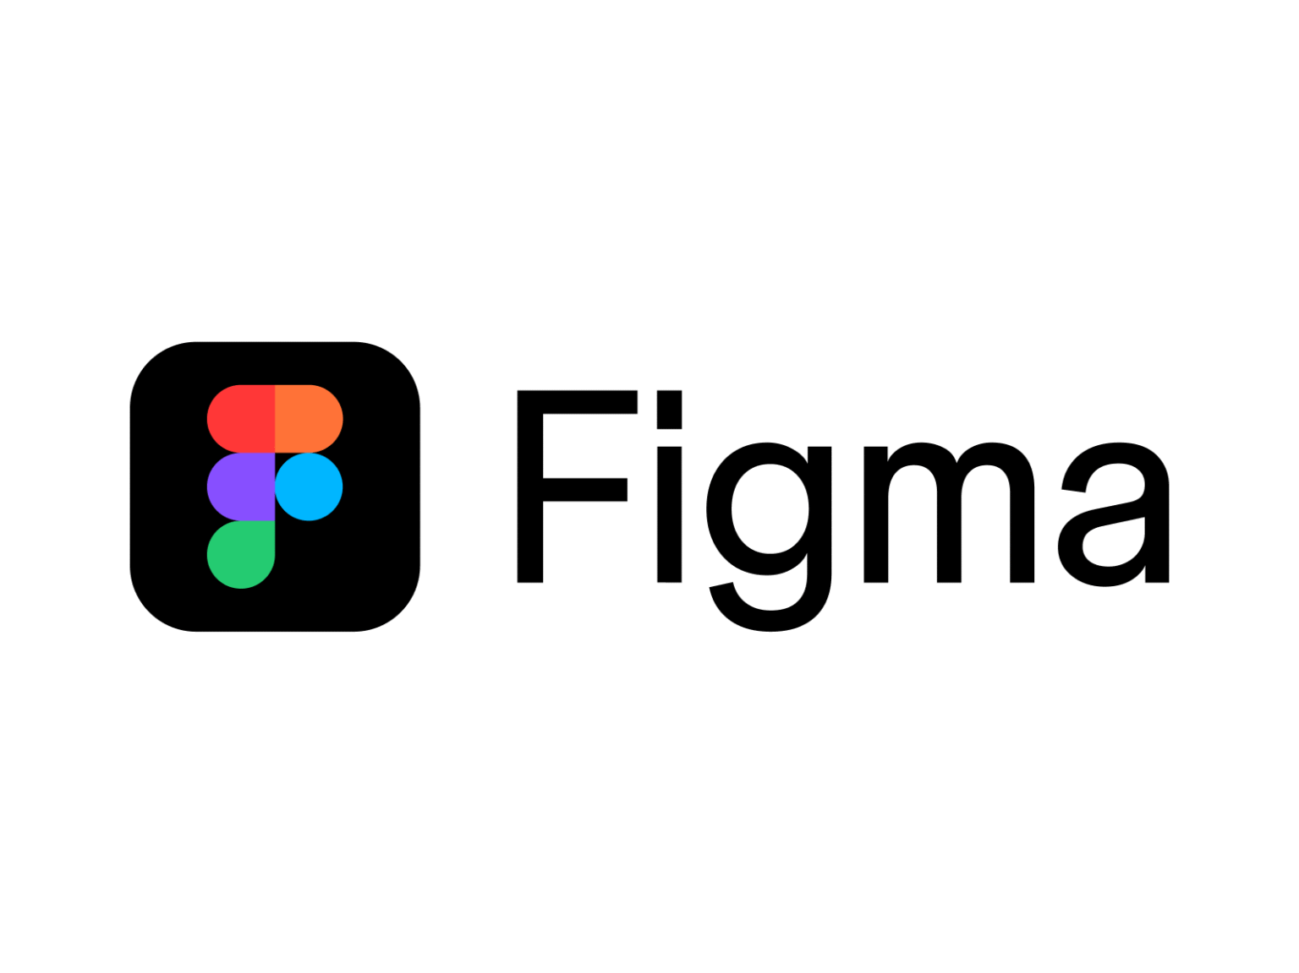
Hình 5: Làm quen với công cụ thiết kế Figma

Làm quen với công cụ quản lý dự án Jira
Em được hướng dẫn sử dụng Jira — công cụ quản lý dự án và theo dõi tiến độ công việc được sử dụng phổ biến trong môi trường phát triển phần mềm theo mô hình Agile/Scrum. Thông qua Jira, tôi học cách đọc và hiểu các task được giao, cập nhật trạng thái công việc, theo dõi Sprint backlog và nắm bắt tiến độ tổng thể của dự án. Việc sử dụng Jira giúp tôi hình thành thói quen làm việc có tổ chức và minh bạch trong môi trường nhóm.

Hình 6: Làm quen với công cụ Jira

Sử dụng hệ thống quản lý mã nguồn Git & GitHub
- Mô hình luân chuyển nhánh chuyên nghiệp (Standard Git Flow & Branching Strategy): Em nắm vững và tuân thủ nghiêm ngặt mô hình phân nhánh chuẩn mực của dự án. Hệ thống được phân cấp rõ ràng với nhánh main đại diện cho phiên bản ổn định (Production-ready), nhánh dev đóng vai trò là môi trường tích hợp liên tục (Integration branch), cùng hệ thống các nhánh tính năng độc lập (Feature Branches). Khi bắt đầu một đầu việc mới, em thực hiện kéo mã nguồn mới nhất từ dev về máy cá nhân, khởi tạo nhánh làm việc riêng biệt với tiền tố định danh chuẩn hóa như feat/ (cho tính năng mới), ui/ (cho thiết kế giao diện và design system), hoặc chore/ (cho cấu hình hệ thống). Trong suốt quá trình phát triển, em áp dụng quy chuẩn Conventional Commits (ví dụ: feat(ui): ..., fix(auth): ...) nhằm mục đích lưu vết lịch sử thay đổi tường minh, rõ ràng và phục vụ việc tự động tạo changelog khi phát hành phiên bản.
- Quy trình tích hợp mã nguồn & Tối ưu lịch sử Commit (Pull Request & Squash Merge): Sau khi hoàn thiện và tự kiểm thử mã nguồn trên nhánh làm việc, em tiến hành đẩy nhánh lên GitHub và khởi tạo Pull Request (PR) nhắm trực tiếp vào nhánh dev. Em tham gia vào chu trình Code Review cùng đồng nghiệp và người hướng dẫn để rà soát chất lượng code, bảo đảm tuân thủ các nguyên tắc thiết kế trước khi hợp nhất. Đặc biệt, em được thực hành chiến lược Squash and Merge — kỹ thuật gộp toàn bộ các commit nhỏ lẻ trong quá trình thử nghiệm của nhánh tính năng thành một commit duy nhất có mô tả hoàn chỉnh khi tích hợp vào nhánh chính. Phương pháp này giữ cho cây phả hệ lịch sử Git của dự án luôn sạch sẽ, tuyến tính, hỗ trợ đắc lực cho việc truy vết lỗi, khôi phục trạng thái (rollback) và đối soát mã nguồn sau này.
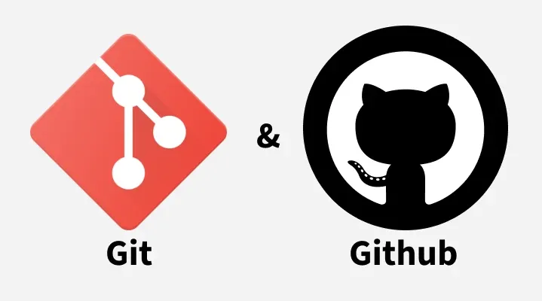
Hình 7: Sử dụng hệ thống quản lý Git & GitHub

Kiểm soát chất lượng với Husky & lint-staged
Để ngăn chặn hoàn toàn tình trạng mã nguồn kém chất lượng hoặc chứa lỗi cú pháp được đẩy lên kho lưu trữ từ xa, em đã tìm hiểu và cấu hình công cụ Git hooks Husky hoạt động song song với thư viện lint-staged. Thay vì quét toàn bộ dự án làm chậm tiến độ làm việc, lint-staged có cơ chế lọc thông minh, chỉ bắt và kích hoạt các tác vụ kiểm tra cục bộ đối với các tập tin nằm trong khu vực chuẩn bị lưu trữ (Staging Area) ngay tại thời điểm thực thi lệnh git commit. Nếu phát hiện bất kỳ vi phạm nào, Husky sẽ ngay lập tức chặn đứng tiến trình commit, buộc lập trình viên phải sửa chữa triệt để ngay trên máy cá nhân trước khi được phép ghi nhận commit vào hệ thống.
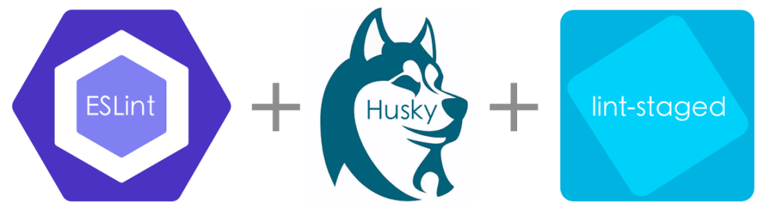
Hình 8: Kiểm soát chất lượng với Husky & lint-staged

Chuẩn hóa định dạng và phân tích tĩnh với Prettier & ESLint:
Chuỗi tự động hóa của dự án được liên kết trực tiếp với bộ đôi công cụ Prettier và ESLint. Prettier đảm nhiệm vai trò định dạng phong cách viết code tự động (indentation, dấu chấm phẩy, chuẩn hóa thụt lề, dấu ngoặc kép/đơn) theo bộ quy tắc cấu hình chung, giúp mã nguồn của mọi thành viên trong nhóm đều đồng nhất tuyệt đối về mặt thẩm mỹ mà không cần tranh luận trong quá trình review. Song song đó, ESLint đóng vai trò là công cụ phân tích tĩnh (Static Code Analysis), tự động phát hiện các lỗi cú pháp logic tiềm ẩn, biến chưa sử dụng, vi phạm các quy tắc của React Hooks hoặc các rủi ro về an toàn kiểu dữ liệu trong TypeScript. Sự kết hợp chặt chẽ này giúp loại bỏ hoàn toàn các lỗi sơ đẳng ngay từ sớm, bảo đảm tính toàn vẹn và độ tin cậy của mã nguồn trước khi bước vào các bước kiểm thử tự động của hệ thống CI/CD trên server.
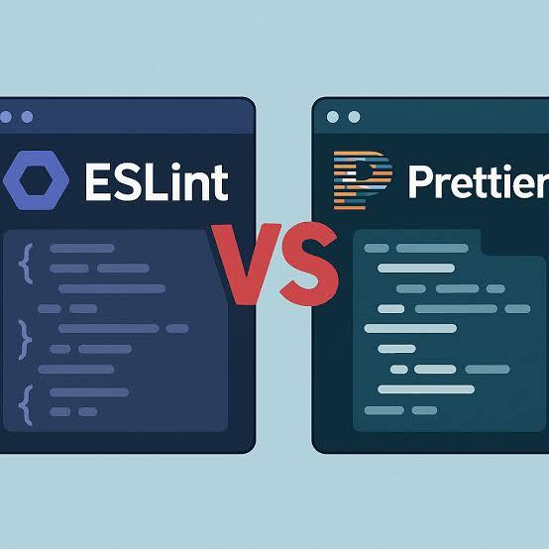
Hình 9: Chuẩn hóa định dạng và phân tích tĩnh với Prettier & ESLint

DỰ ÁN THỰC TẬP

Giới thiệu dự án
Trong thời gian thực tập tại LIKE LION Chi nhánh Đà Nẵng, em được tham gia vào dự án xây dựng ứng dụng Smart Manage Money — một nền tảng quản lý tài chính cá nhân thông minh, cho phép người dùng dễ dàng ghi chép và phân loại các khoản thu chi, lập và theo dõi hạn mức ngân sách hàng tháng, đồng thời nhận các phân tích và gợi ý tối ưu hóa chi tiêu từ Trí tuệ nhân tạo (AI).
Hệ thống được xây dựng với mục tiêu hỗ trợ người dùng kiểm soát dòng tiền cá nhân một cách thuận tiện, hiện đại và trực quan trên các thiết bị di động. Ứng dụng giúp người dùng chủ động quản lý kế hoạch tài chính cá nhân, tự động theo dõi tiến độ chi tiêu theo thời gian thực (Real-time), đưa ra các cảnh báo tức thì khi sắp hoặc đã vượt hạn mức ngân sách, từ đó nâng cao ý thức và kỹ năng quản lý tài chính hiệu quả.
Bên cạnh các chức năng quản lý thu chi cơ bản, nền tảng còn tích hợp trợ lý Trí tuệ nhân tạo (AI / Google Gemini) có khả năng phân tích lịch sử giao dịch để đưa ra đề xuất hạn mức ngân sách thông minh cho từng danh mục chi tiêu, mang lại trải nghiệm cá nhân hóa và tối ưu hóa thói quen chi tiêu của người dùng.
Đối tượng sử dụng chính của hệ thống bao gồm:
- Người dùng cá nhân (Học viên, Sinh viên, Người đi làm): Có nhu cầu quản lý thu chi hàng ngày, lập ngân sách chi tiêu và nhận cảnh báo khi vượt hạn mức.
- Người dùng nâng cao / Quản lý gia đình: Cần xem các báo cáo tài chính trực quan, theo dõi tiến độ dòng tiền và sử dụng gợi ý AI để tối ưu hóa ngân sách.
- Quản trị viên (Administrator): Quản lý toàn bộ hệ thống, cấu hình danh mục thu chi, quản lý người dùng và giám sát vận hành các dịch vụ API backend.
Dự án được thiết kế trực quan theo bản vẽ Figma/Stitch và được triển khai bằng bộ công nghệ hiện đại gồm React Native, Expo Router và Tailwind CSS (NativeWind) cho ứng dụng Mobile, kết hợp với Node.js/Express, Prisma ORM, PostgreSQL và tích hợp Google Gemini AI SDK ở phía Backend. Hệ thống được phát triển theo mô hình Monorepo (Turborepo) với kiến trúc tách biệt Frontend Mobile và Backend thông qua RESTful API, giúp tăng khả năng mở rộng, tối ưu hiệu năng và dễ dàng bảo trì trong quá trình vận hành.
Đây là dự án mang tính thực tiễn cao, giúp em tiếp cận và làm chủ toàn bộ quy trình phát triển ứng dụng di động từ phân tích thiết kế UI/UX, tích hợp AI, xử lý dữ liệu thời gian thực đến xây dựng và kết nối API trong môi trường làm việc chuyên nghiệp.

Các chức năng chính đã triển khai

Trang đăng ký và đăng nhập
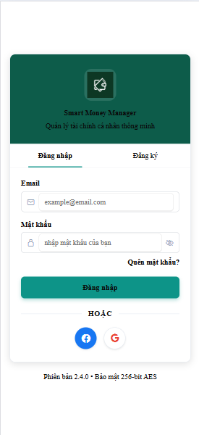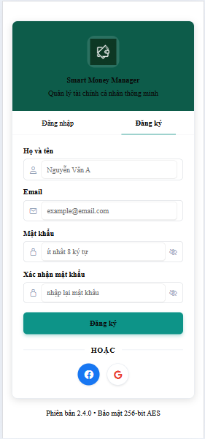
Hình 10: Trang đăng ký và đăng nhập
Chức năng Đăng ký & Đăng nhập (Authentication):
Chức năng Đăng ký và Đăng nhập đóng vai trò cửa ngõ xác thực bảo mật cho toàn bộ hệ thống Smart Manage Money, được xây dựng trên nền tảng Clerk Authentication kết hợp với mã hóa 256-bit AES chuẩn doanh nghiệp.
- Về quy trình Đăng nhập (Login): Người dùng có thể linh hoạt truy cập ứng dụng bằng tài khoản cá nhân (Email và Mật khẩu) hoặc sử dụng phương thức đăng nhập nhanh thông qua liên kết tài khoản Google / Facebook (Single Sign-On / OAuth 2.0). Hệ thống tự động xác thực chứng thực mã hóa JWT (JSON Web Token) để duy trì phiên làm việc an toàn và liền mượt giữa Frontend Mobile và Backend RESTful API.
- Về quy trình Đăng ký & Xác thực tài khoản (Register & OTP Verification): Để đảm bảo tính chính chủ và bảo mật dữ liệu, người dùng mới đăng ký tài khoản bằng cách khai báo Họ tên, Email và Mật khẩu. Ngay sau khi gửi thông tin, hệ thống tự động kích hoạt quy trình xác minh hai bước bằng cách gửi một mã OTP gồm 6 chữ số về địa chỉ email của người dùng. Người dùng nhập mã OTP vào hộp thoại xác nhận (Modal Verification) để hoàn tất việc kích hoạt tài khoản và khởi tạo phiên đăng nhập trực tiếp vào hệ thống.

Trang chủ & Dashboard Tổng quan Tài chính
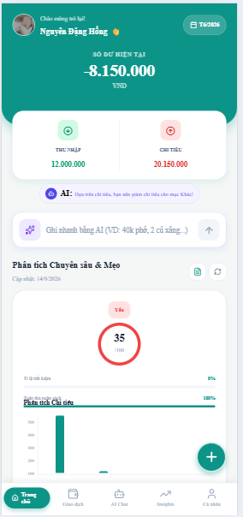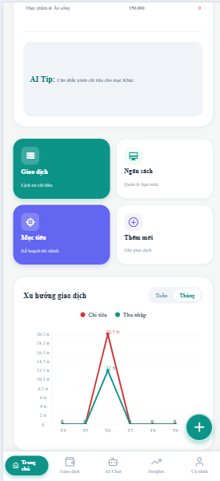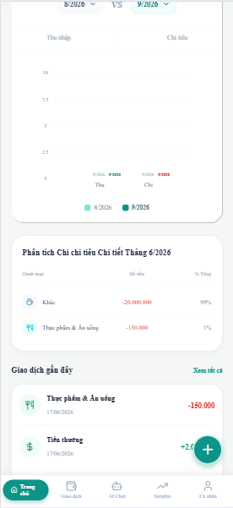
Hình 11: Trang chủ & Dashboard Tổng quan Tài chính
Trang chủ & Dashboard Tổng quan Tài chính đóng vai trò là trung tâm điều khiển và giám sát toàn bộ hoạt động tài chính cá nhân của người dùng ngay khi truy cập vào ứng dụng Smart Manage Money.
Màn hình mang đến cái nhìn toàn cảnh về dòng tiền thời gian thực (Real-time Financial Summary), cho phép tự động tổng hợp và hiển thị minh bạch tổng số dư hiện tại, tổng thu nhập cùng tổng chi tiêu được cập nhật linh hoạt theo từng khoảng thời gian tháng và năm. Điểm nhấn nổi bật trên màn hình chính là bộ công cụ Đánh giá Điểm Sức khỏe Tài chính (Financial Health Score) theo thang điểm 100, tích hợp phân tích trực quan hai chỉ số cốt lõi: Tỷ lệ tiết kiệm (%) và Mức độ tuân thủ hạn mức ngân sách (%).
Nhằm tối ưu hóa trải nghiệm người dùng, ứng dụng tích hợp Thanh nhập liệu thông minh AI (Quick Input Bar), cho phép ghi chép nhanh giao dịch bằng ngôn ngữ tự nhiên để AI tự động trích xuất số tiền và phân loại danh mục. Hệ thống cũng cung cấp các biểu đồ phân tích trực quan giúp theo dõi các danh mục chi tiêu chiếm tỷ trọng lớn và so sánh mức biến động dòng tiền so với tháng trước, kết hợp cùng Thẻ gợi ý từ Trợ lý AI (AI Tip Banner) để đưa ra những lời khuyên tài chính cá nhân hóa kịp thời. Cuối cùng, Dashboard cho phép người dùng xem nhanh danh sách các khoản thu chi mới nhất, đồng thời tích hợp sẵn công cụ tạo và chia sẻ Báo cáo tài chính định dạng PDF chuyên nghiệp một cách nhanh chóng.

Quản lý Giao dịch Thu / Chi
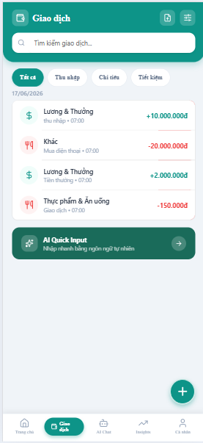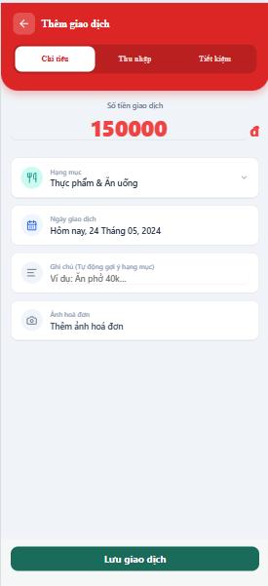
Hình 12: Quản lý Giao dịch Thu / Chi
Chức năng Quản lý Giao dịch Thu / Chi là hạt nhân lưu trữ và xử lý dữ liệu dòng tiền trong hệ thống Smart Manage Money, cho phép ghi nhận và quản lý toàn bộ các biến động tài chính của người dùng một cách chính xác, minh bạch và khoa học.
Hệ thống hỗ trợ phân loại linh hoạt mọi khoản biến động tài chính thành 3 dòng giao dịch chính: Thu nhập (Income), Chi tiêu (Expense) và Tiết kiệm (Saving). Để tối ưu hóa quá trình thao tác và đáp ứng đa dạng thói quen sử dụng, ứng dụng cung cấp nhiều hình thức nhập liệu phong phú:
- Nhập thủ công (Manual Input): Cho phép ghi chép chi tiết từng giao dịch với đầy đủ các thông tin như số tiền, danh mục phân loại, ngày thực hiện và ghi chú bổ sung.
- Nhập nhanh qua Hóa đơn (Receipt Image): Hỗ trợ đính kèm và lưu trữ hình ảnh hóa đơn thực tế (Receipt URL) trực tiếp vào giao dịch để phục vụ việc đối soát sau này.
- Xử lý tệp tin hàng loạt (CSV Import/Export): Hỗ trợ nhập và xuất toàn bộ lịch sử giao dịch thông qua tệp tin định dạng CSV, giúp người dùng dễ dàng lưu trữ dự phòng hoặc chuyển đổi dữ liệu từ các nền tảng khác.
Bên cạnh đó, phân hệ tra cứu và quản lý được tích hợp bộ lọc thông minh, cho phép người dùng dễ dàng tìm kiếm giao dịch theo từ khóa chi tiết, lọc dữ liệu theo khoảng thời gian tùy chọn, theo từng loại giao dịch hoặc theo từng danh mục chi tiêu cụ thể một cách nhanh chóng và chính xác.

Tích hợp Trí tuệ Nhân tạo AI
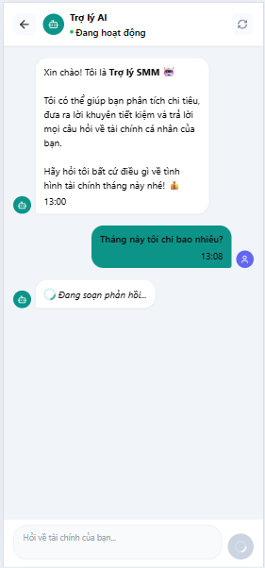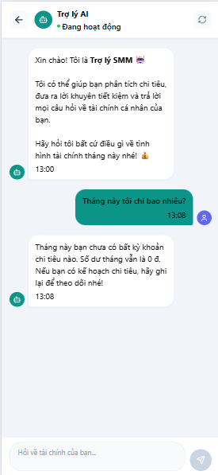
Hình 13: Tích hợp Trí tuệ Nhân tạo AI
Chức năng Tích hợp Trí tuệ Nhân tạo AI là điểm sáng đột phá về mặt công nghệ của ứng dụng Smart Manage Money, mang đến khả năng cá nhân hóa chuyên sâu và hỗ trợ người dùng tối ưu hóa kế hoạch tài chính cá nhân một cách chủ động và thông minh.
Ứng dụng tích hợp mô hình ngôn ngữ lớn (Google Gemini AI SDK) để thực hiện tính năng Tự động phân loại giao dịch (AI Auto-Categorization), có khả năng phân tích ngữ nghĩa của mô tả nhập liệu để tự động đề xuất danh mục chi tiêu chính xác nhất kèm theo chỉ số độ tin cậy (aiConfidence). Hệ thống cũng cung cấp màn hình Trợ lý Chatbot Tài chính (Financial AI Chatbot), đóng vai trò như một cố vấn tài chính riêng giúp người dùng trực tiếp trò chuyện, vấn tin dữ liệu dòng tiền, giải đáp các thắc mắc và nhận lời khuyên quản lý thu chi cá nhân hóa.
Đáng chú ý, tính năng Gợi ý ngân sách bằng AI (AI-Suggested Budget) tiến hành phân tích lịch sử chi tiêu trong 3 tháng gần nhất của người dùng, từ đó đưa ra các đề xuất hạn mức ngân sách hàng tháng hợp lý cho từng danh mục chi tiêu cụ thể. Cuối cùng, ứng dụng triển khai cơ chế Vòng phản hồi cải thiện AI (AI Feedback Loop), tự động ghi nhận và phân tích các trường hợp người dùng thay đổi danh mục gợi ý để liên tục học máy, nâng cao độ chính xác và độ nhạy bén của mô hình AI theo thời gian.

Quản lý Ngân sách & Cảnh báo Chi tiêu
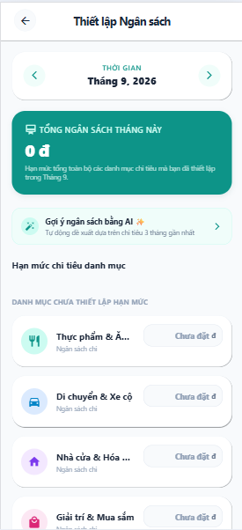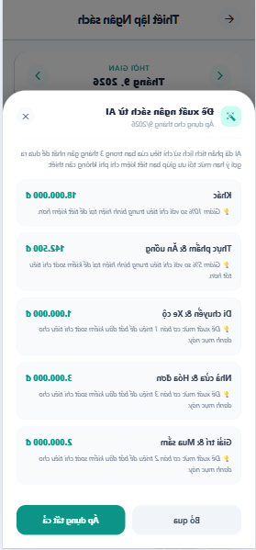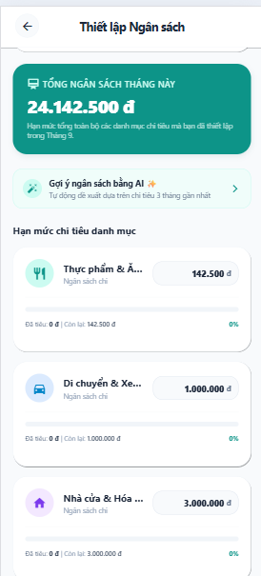
Hình 14: Quản lý Ngân sách & Cảnh báo Chi tiêu
Phân hệ Quản lý Ngân sách và Cảnh báo Chi tiêu đóng vai trò như một bộ công cụ kiểm soát rủi ro tài chính chủ động trong ứng dụng Smart Manage Money, cho phép người dùng lập kế hoạch chi tiêu kỷ luật, giám sát dòng tiền thời gian thực và ngăn chặn tình trạng thâm hụt tài chính cá nhân.
- Về quy trình Lập ngân sách hàng tháng (Set Monthly Budget per Category): Ứng dụng cung cấp bộ điều hướng thời gian linh hoạt (Month Carousel Selector), cho phép người dùng lập và tùy chỉnh hạn mức chi tiêu tối đa cho từng danh mục riêng biệt (Ăn uống, Di chuyển, Mua sắm, Nhà cửa,...) theo từng tháng và năm. Hệ thống hỗ trợ ô nhập liệu trực tiếp trên từng dòng danh mục (Inline Input), tự động tính toán tổng số tiền ngân sách toàn hệ thống và áp dụng cơ chế tự động lưu dữ liệu (Auto-save on Blur) kết hợp với các hiệu ứng vi mô (Micro-interactions) phản hồi trạng thái "Đang lưu..." hoặc "Đã lưu tự động", mang lại trải nghiệm thao tác nhanh chóng và mượt mà.
- Về Theo dõi tiến độ chi tiêu thời gian thực (Real-time Progress Tracking): Mỗi khi người dùng phát sinh một giao dịch chi tiêu mới, hệ thống sẽ thực hiện các câu truy vấn đồng bộ dữ liệu thời gian thực giữa các bảng giao dịch và ngân sách để tính toán tỷ lệ phần trăm đã sử dụng (spentAmount / budgetAmount). Tiến độ chi tiêu được trực quan hóa thông qua hệ thống thanh tiến độ (Progress Bar) thông minh, có khả năng tự động thay đổi màu sắc thị giác dựa trên các ngưỡng cảnh báo quan trọng:
  - 🟢 Màu Xanh lục (Chi tiêu an toàn - dưới 80%): Cho biết mức chi tiêu vẫn đang nằm trong tầm kiểm soát an toàn.
  - 🟡 Màu Vàng (Cảnh báo tiệm cận - từ 80% đến 99%): Nhắc nhở người dùng cần thắt chặt các khoản chi tiêu vì sắp chạm hạn mức tối đa.
  - 🔴 Màu Đỏ (Báo động vượt hạn mức - từ 100% trở lên): Phát tín hiệu khẩn cấp thông báo người dùng đã chi tiêu vượt quá kế hoạch ban đầu, đi kèm hiển thị số tiền thâm hụt cụ thể.
- Về Hệ thống Cảnh báo trực quan (In-App Budget Alerts & Notification Banner): Ngay khi một khoản chi mới đẩy tổng chi tiêu của danh mục chạm mốc 80% hoặc 100%, hệ thống sẽ tự động kích hoạt các Banner cảnh báo nổi (Toast/Banner Alerts) ngay trên màn hình Dashboard và màn hình Ngân sách. Ngoài ra, ứng dụng tích hợp cơ chế tạm tắt thông báo (Dismiss Alert Session) trong phiên làm việc để đảm bảo tính nhắc nhở hiệu quả mà không quấy rầy trải nghiệm sử dụng của người dùng.
- Về Tích hợp Trợ lý AI Gợi ý Ngân sách (AI-Suggested Budgeting): Để hỗ trợ những người dùng mới chưa biết cách lập hạn mức phù hợp, tính năng Gợi ý ngân sách từ AI sẽ tự động thu thập và phân tích dữ liệu lịch sử chi tiêu trong 3 tháng gần nhất. Thông qua mô hình AI Gemini, hệ thống sẽ đề xuất một bảng hạn mức ngân sách tối ưu cho từng danh mục kèm lời giải thích lý do cụ thể (Reasoning). Người dùng có thể xem trước trên màn hình Modal và lựa chọn nút "Áp dụng tất cả" để tự động điền toàn bộ ngân sách khuyến nghị chỉ với một thao tác.

Quản lý Mục tiêu Tài chính & Tiết kiệm
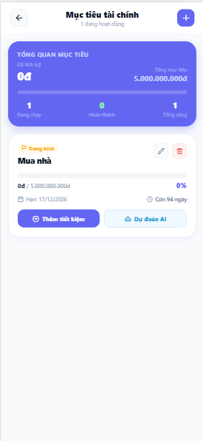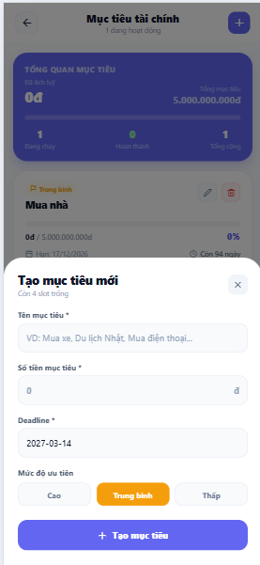
Hình 15: Quản lý Mục tiêu Tài chính & Tiết kiệm
Phân hệ Quản lý Mục tiêu Tài chính & Tiết kiệm được thiết kế nhằm hỗ trợ người dùng xây dựng lộ trình tích lũy tài chính kỷ luật và khoa học, biến các dự định tương lai (như Mua xe, Du lịch, Mua nhà, Quỹ khẩn cấp, mua sắm thiết bị,...) thành các mục tiêu có thể đo lường và theo dõi tiến độ một cách rõ ràng.
- Về quy trình Thiết lập và Quản lý Mục tiêu (Financial Goal Creation & Management): Người dùng có thể khởi tạo các mục tiêu tiết kiệm ngắn hạn hoặc dài hạn với đầy đủ các thuộc tính chi tiết bao gồm: Tên mục tiêu, Số tiền mục tiêu cần tích lũy (targetAmount), Số tiền hiện có (currentAmount), và Hạn chót hoàn thành (deadline theo định dạng ngày/tháng/năm). Nhằm đảm bảo người dùng tập trung nguồn lực tài chính hiệu quả và tránh phân tán, hệ thống áp dụng hạn mức tối đa 5 mục tiêu đang hoạt động đồng thời (Active Goals Limit), đi kèm cảnh báo nhắc nhở khi slot đăng ký đã đầy.
- Về Hệ thống Phân cấp Ưu tiên (Priority Matrix & Smart Sorting): Các mục tiêu được phân loại minh bạch theo 3 cấp độ ưu tiên với màu sắc thị giác đặc trưng: Cao (High - Đỏ), Trung bình (Medium - Vàng/Cam), và Thấp (Low - Xám). Thuật toán tự động sắp xếp (Smart Sorting) sẽ ưu tiên hiển thị các mục tiêu chưa hoàn thành có độ ưu tiên cao lên đầu danh sách, giúp người dùng dễ dàng phân bổ dòng tiền tiết kiệm hàng tháng một cách hợp lý nhất.
- Về Theo dõi Tiến độ và Trực quan hóa Hoạt hình (Animated Progress Tracking): Mỗi thẻ mục tiêu được tích hợp thanh tiến độ động sử dụng hiệu ứng chuyển động mượt mà (Animated.timing với đường cong cubic), hiển thị chính xác phần trăm hoàn thành (percentage). Hệ thống tự động tính toán thời gian đếm ngược số ngày còn lại (daysRemaining) và tự động kích hoạt nhãn cảnh báo "Quá hạn" nếu đã trễ deadline. Khi mục tiêu chạm mốc 100%, ứng dụng sẽ kích hoạt Badge ăn mừng (Celebration Badge 🎉 "Hoàn thành!") cùng hiệu ứng nảy Spring Animation sinh động để ghi nhận thành quả của người dùng.
- Về Liên kết Giao dịch và Đóng góp Tiết kiệm (Transaction Linking & Progress Update): Người dùng có thể dễ dàng nạp thêm tiền vào mục tiêu bất kỳ thông qua hộp thoại "Thêm tiết kiệm" (Contribute Modal). Ngay sau khi xác nhận số tiền đóng góp, hệ thống sẽ tạo giao dịch liên kết, tự động cộng dồn vào số tiền tích lũy hiện tại, tính toán lại % tiến độ và tự động chuyển đổi trạng thái mục tiêu từ Đang chạy (Active) sang Hoàn thành (Completed) hoặc Hủy bỏ (Cancelled) khi người dùng yêu cầu.
- Về Tích hợp Trí tuệ Nhân tạo AI Dự đoán Tiến độ (AI Progress Prediction & Shortfall Analysis): Điểm đặc biệt của phân hệ này là tích hợp tính năng Dự đoán AI (AI Goal Prediction). Khi người dùng yêu cầu phân tích, AI sẽ thu thập tốc độ tiết kiệm trung bình hàng tháng để tính toán chính xác số tháng còn lại (monthsToGoal) và ngày ước tính hoàn thành mục tiêu thực tế (estimatedCompletionDate). Bảng phân tích chi tiết của AI sẽ bóc tách các chỉ số: Số tiền đang tiết kiệm/tháng, Số tiền tối thiểu cần/tháng và Số tiền còn thiếu/tháng (shortfallPerMonth), từ đó đưa ra nhãn đánh giá "✓ Đúng tiến độ" hoặc "⚠ Cần điều chỉnh", đi kèm các Lời khuyên tư vấn chiến lược từ AI giúp người dùng điều chỉnh hành vi chi tiêu để cán đích đúng hạn.

Báo cáo & Phân tích Tài chính Trực quan
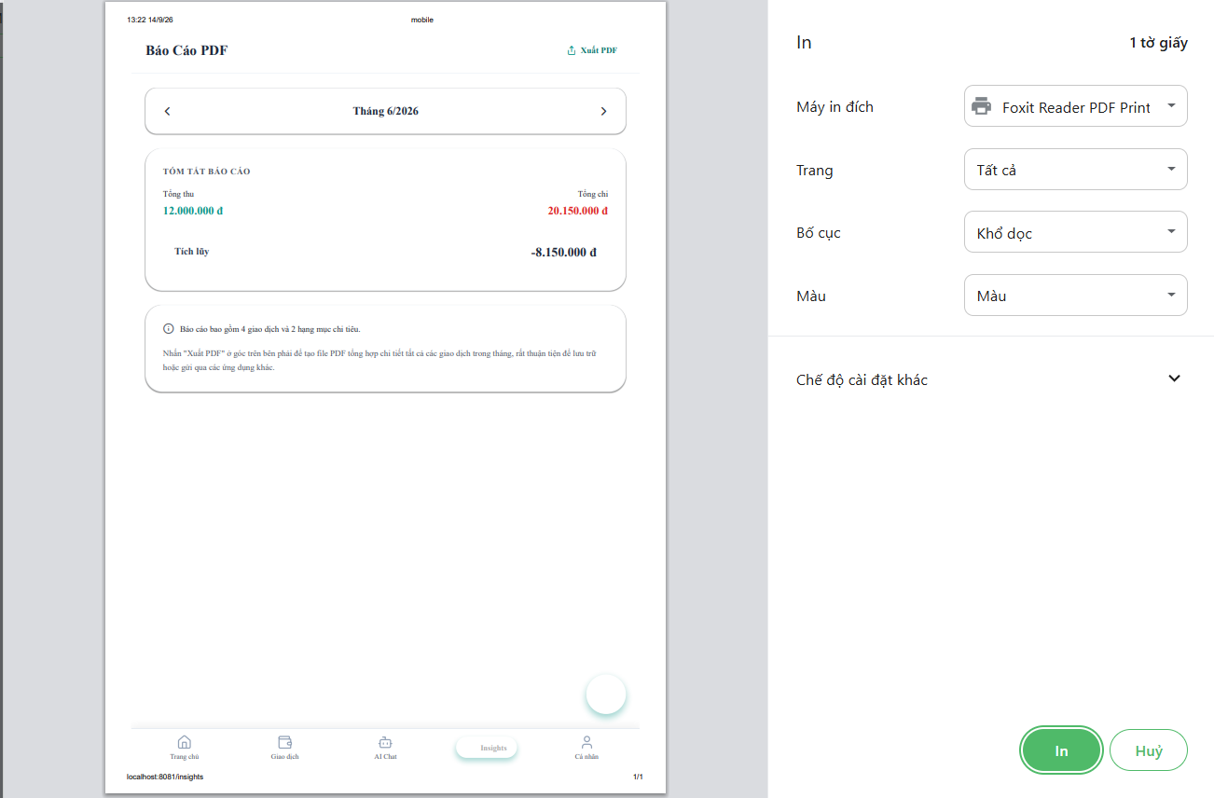
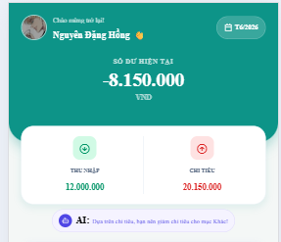
Hình 16: Báo cáo & Phân tích Tài chính Trực quan
Phân hệ Báo cáo & Phân tích Tài chính Trực quan đóng vai trò chuyển hóa toàn bộ dữ liệu giao dịch thô thành các bức tranh tài chính đa chiều, hỗ trợ người dùng theo dõi tổng thể dòng tiền, đánh giá thói quen tiêu dùng và đưa ra các quyết định quản lý tài chính cá nhân một cách sáng suốt.
- Về Dashboard Thống kê Tổng quan (Financial Summary Metrics): Phân hệ tổng hợp và hiển thị các chỉ số tài chính cốt lõi của chu kỳ tháng được chọn bao gồm: Tổng thu nhập (totalIncome), Tổng chi tiêu (totalExpense) và Số tiền tích lũy ròng (netSaving). Hệ thống tự động tính toán chênh lệch dòng tiền và biến động tài chính theo từng tháng, giúp người dùng nắm bắt nhanh chóng trạng thái thặng dư hoặc thâm hụt tài khoản.
- Về Trực quan hóa Biểu đồ Phân tích đa chiều (Visual Charts & Analytics): Ứng dụng tích hợp bộ thư viện biểu đồ di động chuyên sâu (react-native-gifted-charts), trực quan hóa dữ liệu dưới nhiều hình thức đa dạng:
  - Biểu đồ tròn / Biểu đồ tỷ trọng (Pie & Donut Chart): Phân tích cơ cấu và tỷ lệ phần trăm chi tiêu của từng danh mục (Ăn uống, Di chuyển, Mua sắm, Y tế,...), giúp người dùng dễ dàng nhận diện các danh mục đang chiếm tỷ trọng ngân sách lớn nhất trong tháng.
  - Biểu đồ cột và đường xu hướng (Bar & Line Chart): Trực quan hóa xu hướng tăng/giảm thu chi qua các tháng liên tiếp, cho phép người dùng so sánh mức độ biến động dòng tiền theo thời gian và đánh giá hiệu quả của các kế hoạch thắt chặt chi tiêu.
- Về Thống kê Chuyên sâu & Đề xuất AI (Deep Insights & Analytics): Phân hệ tiến hành phân tích các chỉ số hành vi tiêu dùng, tự động đưa ra các thông số đánh giá sức khỏe tài chính và cảnh báo các dấu hiệu chi tiêu bất thường khi một danh mục tăng vọt so với mức trung bình lịch sử.
- Về Trích xuất & Chia sẻ Báo cáo PDF Chuyên nghiệp (PDF Export & Sharing): Điểm tiện ích nổi bật của phân hệ là tính năng biên dịch động dữ liệu thành file Báo cáo tài chính định dạng PDF chuẩn mực (expo-print). File PDF được thiết kế đẹp mắt với đầy đủ tiêu đề, bảng tóm tắt dòng tiền, bảng cơ cấu chi tiêu danh mục và danh sách toàn bộ các giao dịch phát sinh trong tháng. Người dùng có thể dễ dàng chia sẻ file PDF này qua Email, ứng dụng nhắn tin hoặc lưu trữ trên các dịch vụ đám mây chỉ với một thao tác chạm nút (One-Click PDF Sharing qua expo-sharing).

Quản lý Danh mục Chi tiêu
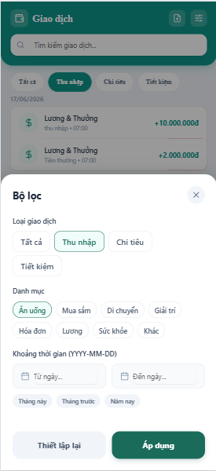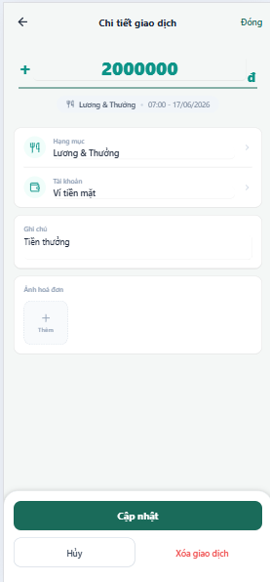
Hình 17: Quản lý Danh mục Chi tiêu
Phân hệ Quản lý Danh mục Chi tiêu đóng vai trò là khung cấu trúc phân loại dữ liệu tài chính trong hệ thống Smart Manage Money, giúp định hình và tổ chức toàn bộ các khoản thu chi của người dùng một cách hệ thống, khoa học và nhất quán trên toàn bộ ứng dụng.
- Về Hệ thống Danh mục Mặc định (System Pre-defined Categories): Ngay khi đăng ký tài khoản, hệ thống cung cấp sẵn một bộ danh mục chuẩn mực được đóng gói mặc định (isSystem: true), bao phủ đầy đủ các lĩnh vực thu chi sinh hoạt thiết yếu hàng ngày như: Thực phẩm & Ăn uống, Di chuyển & Xe cộ, Nhà cửa & Hóa đơn, Giải trí & Mua sắm, Lương & Thưởng, Y tế & Giáo dục,... Mỗi danh mục chuẩn được thiết kế kỹ lưỡng với tên tiếng Việt thân thiện (nameVi), biểu tượng đồ họa đại diện (Lucide / Material Community Icons) và mã màu thị giác HEX định dạng rõ ràng, giúp người dùng dễ dàng nhận diện tức thì trên các giao diện biểu đồ và danh sách.
- Về Tùy chỉnh & Khởi tạo Danh mục Cá nhân (User Custom Categories): Nhằm đáp ứng các nhu cầu tài chính đặc thù của từng cá nhân hoặc hộ gia đình, ứng dụng cung cấp công cụ khởi tạo danh mục tùy chỉnh (isSystem: false gắn liền với mã định danh userId). Người dùng có thể linh hoạt tạo mới các danh mục thu chi riêng biệt bằng cách đặt tên danh mục tùy ý, tự do lựa chọn biểu tượng icon đại diện từ thư viện đồ họa và thiết lập bảng màu sắc thị giác theo sở thích cá nhân.
- Về Tích hợp & Đồng bộ Xuyên suốt Hệ thống (Cross-Module Integration): Toàn bộ danh mục mặc định và danh mục cá nhân sau khi khởi tạo sẽ được đồng bộ tức thì qua RESTful API (GET /categories). Dữ liệu danh mục đóng vai trò là tham chiếu cốt lõi cho các phân hệ khác như: gán thẻ giao dịch khi nhập liệu, thiết lập hạn mức trong phân hệ Quản lý Ngân sách, phân tích cơ cấu trong phân hệ Báo cáo Tài chính, đồng thời là cơ sở dữ liệu đầu vào để Trí tuệ Nhân tạo (AI Gemini) thực hiện bài toán tự động phân loại giao dịch (AI Auto-Categorization) đạt độ chính xác cao nhất.

KẾT LUẬN VÀ HƯỚNG PHÁT TRIỂN
        - Kết quả đạt được
Sau thời gian thực tập tại LIKE LION Chi nhánh Đà Nẵng, em đã hoàn thành các mục tiêu đề ra ban đầu và đạt được nhiều kết quả có giá trị cả về mặt kỹ thuật lẫn kỹ năng nghề nghiệp.
Về kiến thức và kỹ thuật:
Em đã nắm vững và vận dụng thực tế hệ sinh thái phát triển ứng dụng di động đa nền tảng hiện đại gồm React Native, Expo (Expo Router), TypeScript và NativeWind (Tailwind CSS) trong dự án thực tế Smart Manage Money được tổ chức theo kiến trúc Monorepo (Turborepo & pnpm Workspaces). Từ nền tảng lý thuyết tiếp thu tại nhà trường, em đã tự chủ trong việc thiết lập hệ thống Design System chuẩn hóa, xây dựng thư viện thành phần giao diện dùng chung (Shared Components) tại gói @repo/ui và tích hợp trực tiếp vào ứng dụng di động apps/mobile. Đồng thời, em cũng làm chủ quy trình phát triển dịch vụ Backend RESTful API bằng Node.js/Express (TypeScript), kết hợp Prisma ORM, cơ sở dữ liệu PostgreSQL, xác thực Clerk Authentication và tích hợp Trí tuệ Nhân tạo Google Gemini AI SDK tại phân hệ apps/api.
Về quy trình làm việc:
Em đã làm quen và vận hành thành thạo trong môi trường phát triển phần mềm chuyên nghiệp theo mô hình Agile/Scrum, sử dụng thành thạo các công cụ Jira để quản lý công việc và GitHub để quản lý mã nguồn theo đúng quy trình branch, merge request và code review.
Về kỹ năng mềm:
Thông qua quá trình làm việc trong nhóm, em đã rèn luyện được khả năng giao tiếp, phối hợp với các thành viên khác, chủ động đặt câu hỏi khi gặp vướng mắc và biết cách ưu tiên công việc theo deadline. Kỹ năng đọc hiểu thiết kế Figma, phân tích yêu cầu và ước lượng thời gian thực hiện cũng được cải thiện đáng kể.
        - Khó khăn và bài học kinh nghiệm
Trong giai đoạn đầu thực tập, em gặp không ít thách thức khi tiếp cận môi trường phát triển ứng dụng di động thực tế tại doanh nghiệp. Sự khác biệt giữa các bài tập nhỏ lẻ ở trường và yêu cầu kỹ thuật khắt khe của một dự án quy mô lớn là rào cản đầu tiên em phải đối mặt. Cụ thể, các khó khăn chính bao gồm:
Làm chủ kiến trúc Monorepo và công cụ cấu hình: Việc lần đầu làm việc với mô hình Monorepo sử dụng Turborepo và pnpm Workspaces đòi hỏi em phải dành nhiều thời gian nghiên cứu cơ chế liên kết nội bộ giữa các gói (packages/ui, packages/config) và ứng dụng chính (apps/mobile). Em cũng gặp trở ngại trong việc đồng bộ hóa cấu hình NativeWind v4 / Tailwind Presets để các class tiện ích có thể quét và render chính xác giữa các thư mục khác nhau mà không làm xung đột đường dẫn.
Sự cố môi trường phát triển và công cụ tự động hóa: Trong quá trình thiết lập Git hooks với Husky và lint-staged, em gặp lỗi thực thi lệnh kiểm tra cú pháp trên môi trường hệ điều hành Windows khi terminal không nhận diện trực tiếp binary của eslint. Vấn đề này đòi hỏi em phải tìm hiểu sâu hơn về cơ chế gọi lệnh thông qua pnpm exec cũng như cách cấu hình script đa nền tảng. Ngoài ra, việc tuân thủ các quy định bảo mật bắt buộc của tổ chức như kích hoạt xác thực hai yếu tố (2FA) trên GitHub cũng là trải nghiệm mới em phải tự tìm hiểu và thích nghi.
Hiện thực hóa các logic nghiệp vụ phức tạp của P0 Core Loop: Việc chuyển đổi các yêu cầu từ tài liệu kiểm thử P0 sang giao diện thực tế chứa nhiều ràng buộc kỹ thuật phức tạp:
Phải bảo đảm tính cách ly tuyệt đối về mặt trạng thái giữa lịch trình bản nháp (Draft View hiển thị mờ 50% opacity, không được lọt dữ liệu sang Daily Task List) và lịch trình chính thức (Active View hiển thị 100% solid color).
Xử lý thuật toán phát hiện và ngăn chặn xung đột thời gian trong chế độ Drag & Drop Mode: hệ thống phải tự động tính toán, phát hiện trùng lặp với các khung giờ bận (Busy hours), ngày nghỉ hoặc vượt trần thời gian rảnh (Free-Time Cap), từ đó khóa cứng nút lưu (hard-block Save action) theo đúng đặc tả nghiệp vụ.
Kiểm soát việc nhập liệu Onboarding chặt chẽ (giới hạn tối đa 3 mục tiêu độc lập, ngăn chặn người dùng nhập đa mục tiêu trong một ô) và tải phông chữ bất đồng bộ (Montserrat) kết hợp giữ màn hình chờ Splash Screen mà không làm đơ hay giật ứng dụng.
Đảm bảo tính nhất quán của Design System trên nền tảng di động: Việc bóc tách từng thông số thiết kế trên Figma để đưa vào bảng màu Dark Theme, căn chỉnh độ tương phản chuẩn cho điểm nhấn Pip-Boy Green và kiểm soát khoảng cách hiển thị (padding 16px, gutter 20px) sao cho không bị vỡ layout trên các tỷ lệ màn hình thiết bị khác nhau đòi hỏi sự tỉ mỉ, kiên nhẫn và liên tục thử nghiệm thực tế.
        - Bài học kinh nghiệm rút ra:
- Qua quá trình đối mặt và trực tiếp giải quyết các thách thức kỹ thuật trong dự án, em đã rút ra nhiều bài học thực tiễn giá trị cho sự nghiệp phát triển phần mềm của bản thân:
- Tư duy kiến trúc hệ thống và đọc hiểu tài liệu chuyên sâu: Em nhận thức rõ tầm quan trọng của việc chủ động nghiên cứu tài liệu chính thức (Official Documentation) của các công nghệ mới như Turborepo, NativeWind v4 và Expo Router trước khi triển khai mã nguồn. Thay vì viết mã theo thói quen hay sử dụng các giải pháp tạm thời, việc hiểu rõ bản chất cấu hình không gian làm việc (Workspaces), cơ chế phân chia Design Tokens và cách thức hoạt động của React Native giúp em xây dựng được các component có khả năng tái sử dụng cao, sạch sẽ và hạn chế tối đa lỗi xung đột phụ thuộc (dependencies).
- Kỹ năng phân tích đặc tả nghiệp vụ và bám sát quy chuẩn kiểm thử: Quá trình hiện thực hóa tài liệu kiểm thử P0 Core Loop giúp em nhận ra rằng lập trình viên không chỉ đơn thuần là chuyển đổi giao diện từ bản vẽ Figma, mà phải hiểu sâu sắc các ràng buộc logic phía sau. Việc đọc kỹ từng kịch bản kiểm thử (test scenario) giúp em lường trước các trường hợp biên nguy hiểm như xung đột thời gian, vượt trần thời gian rảnh hay cô lập trạng thái dữ liệu giữa bản nháp (Draft) và lịch chính thức (Active), từ đó chủ động viết mã kiểm soát lỗi chặt chẽ ngay từ đầu.
- Làm chủ quy trình làm việc nhóm và tự động hóa chất lượng mã nguồn: Em học được cách tuân thủ nghiêm ngặt quy trình Git Flow chuyên nghiệp, hiểu rõ giá trị của việc đặt tên nhánh rõ ràng, viết commit có cấu trúc theo chuẩn Conventional Commits và tạo các Pull Request gọn gàng thông qua kỹ thuật Squash and Merge. Đồng thời, việc trực tiếp xử lý các xung đột môi trường với Husky và lint-staged rèn luyện cho em thói quen chủ động thiết lập và tôn trọng các công cụ kiểm soát chất lượng tĩnh (ESLint, Prettier, TypeScript Strict Mode) để bảo đảm tính toàn vẹn của mã nguồn dự án.
- Phương pháp giải quyết sự cố và tinh thần chủ động trao đổi: Khi đối mặt với các lỗi phát sinh ngoài dự kiến (như lỗi thực thi binary trên môi trường Windows hay các yêu cầu bảo mật tài khoản 2FA từ tổ chức), em đã học được cách đọc và phân tích nhật ký lỗi (logs/stack traces) một cách bài bản. Em biết cách cô lập nguyên nhân gốc rễ, chia nhỏ bài toán phức tạp thành các bước kiểm tra độc lập và chủ động trao đổi đúng trọng tâm với người hướng dẫn (Mentor) để tìm ra giải pháp tối ưu thay vì xử lý theo cảm tính.
        - Hướng phát triển:
Dựa trên những kiến thức và kinh nghiệm tích lũy được trong quá trình thực hiện dự án Smart Manage Money, em đã xác định một số hướng phát triển cho cả dự án và bản thân trong thời gian tới:
Về mặt kỹ thuật và sản phẩm: Em sẽ tiếp tục đào sâu vào hệ sinh thái phát triển ứng dụng di động đa nền tảng React Native & Expo Router, nghiên cứu nâng cao các giải pháp tối ưu hiệu năng mobile (như ảo hóa danh sách FlashList, tối ưu hóa bộ nhớ đệm hình ảnh image caching, tối ưu animation mượt mà với Reanimated 3 và cắt giảm dung lượng bộ cài ứng dụng). Bên cạnh đó, em dự định xây dựng hệ thống kiểm thử tự động toàn diện (Unit Test với Vitest cho Backend API, Component Test và E2E Test với React Native Testing Library / Detox cho ứng dụng Mobile). Ngoài ra, em hướng tới việc nâng cấp mô hình Trí tuệ Nhân tạo (AI Gemini), áp dụng kỹ thuật Prompt Engineering nâng cao và Fine-tuning để trợ lý AI tư vấn tài chính đạt độ chính xác và cá nhân hóa cao hơn.
Về định hướng nghề nghiệp: Quá trình thực hiện dự án Smart Manage Money đã giúp em khẳng định rõ hơn niềm đam mê trong lĩnh vực phát triển ứng dụng di động và phát triển phần mềm Fullstack (Mobile App & RESTful API). Em mong muốn tiếp tục phát triển theo hướng Mobile Application Developer / Fullstack Developer, hướng tới việc nắm vững các nguyên tắc thiết kế giao diện UI/UX trên thiết bị di động để tạo ra những sản phẩm phần mềm không chỉ vận hành ổn định, bảo mật mà còn mang lại trải nghiệm người dùng xuất sắc.

TÀI LIỆU THAM KHẢO
[1] Tài liệu chính thức React Native. https://reactnative.dev/
[2] Tài liệu chính thức Expo & Expo Router. https://docs.expo.dev/
[3] Tài liệu chính thức NativeWind https://www.nativewind.dev/
[4] Tài liệu chính thức Tailwind CSS. https://tailwindcss.com/
[5] Tài liệu chính thức TypeScript https://www.typescriptlang.org/docs/
[6] Tài liệu chính thức Turborepo. https://turbo.build/repo/docs
[7] Tài liệu chính thức pnpm Workspaces. https://pnpm.io/workspaces
[8] Tài liệu thiết kế giao diện Figma. https://www.figma.com/
[9] Tài liệu GitHub & Git Flow Documentation. https://docs.github.com/
[10] Tài liệu Jira Software Guide. https://www.atlassian.com/software/jira

